Escuela sabática de menores: De igual valor
Esta lección está basada en Hechos 18; Efesios 2:11-22 y “Los hechos de los apóstoles”, capítulo 24.
- PREJUICIOS CONTRA LOS JUDÍOS
  - Tenemos prejuicio contra una persona cuando, sin conocerla bien, la valoramos por su raza, color, género, incapacidades, nacionalidad o cualquier otro rasgo que la diferencie de nosotros. A esta actitud se le llama también discriminación.
  - Priscila y Aquila eran un matrimonio judío que vivía en Roma.
  - Se dedicaban a la fabricación de tiendas, el mismo oficio de Pablo.
  - El emperador Claudio tenía prejuicios contra los judíos y, por ello, expulsó a todos los judíos de Roma. Entonces, Priscila y Aquila salieron de Roma y se establecieron en Corinto.
- PREJUICIOS CONTRA LOS CRISTIANOS
  - Viajando desde Atenas, donde no quisieron aceptar a Jesús, Pablo llegó a Corinto y comenzó a trabajar con Priscila y Aquila fabricando tiendas.
  - Pablo comenzó a predicar a Jesús entre los judíos. Pero los judíos de Corinto tenían prejuicios contra los cristianos, y discutieron y amenazaron a Pablo.
  - Pablo no pudo seguir predicándoles. Se deprimió y quiso irse de Corinto. Pero Dios le dijo que se quedase, que tenía mucho pueblo en esa ciudad.
- SIN PREJUICIOS
  - Pablo comenzó a predicar en casa de Tito Justo, un gentil que no tenía prejuicios contra los judíos ni contra los cristianos.
  - Después de 18 meses, habían aceptado el Evangelio muchos corintios gentiles, incluso algunos judíos como Crispo (dirigente de la sinagoga) y su familia.
  - Pablo continuó su viaje misionero hablando de Cristo y formando una gran familia sin prejuicios.
- DE IGUAL VALOR
  - Todos somos del mismo valor ante los ojos de Dios. Por ello, tenemos que tratar a todas las personas dándoles el mismo valor que Dios les da.
  - ¿Qué se siente al ser rechazado? Jesús no rechazó a nadie. Como perteneces a su familia, Él nunca te rechazará.
  - ¿Cómo puedes ayudar a una persona que es rechazada?
  - ¿Cómo puedes eliminar barreras y prejuicios en tu entorno?
  - Al predicar a Jesús se eliminan las barreras de separación entre las personas, y todos, unidos, experimentamos la paz de Dios.
Resumen: El amor de Dios nos induce a aceptar a los demás.

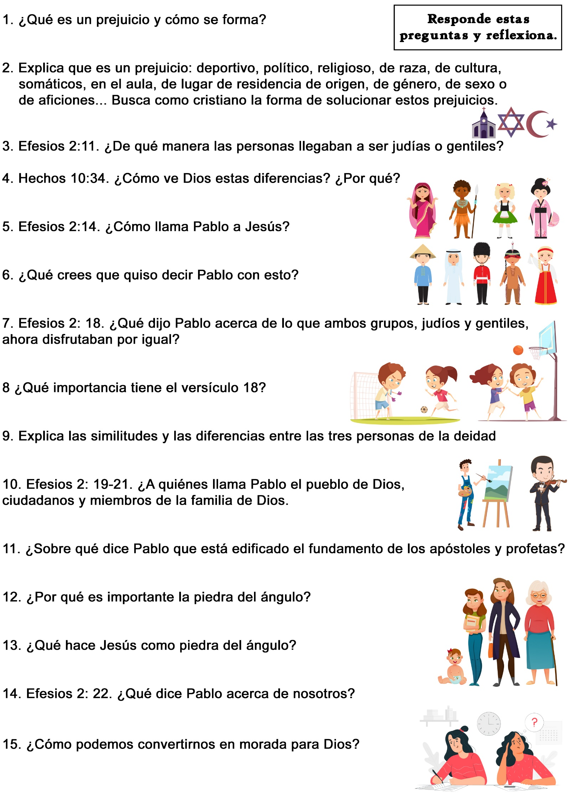

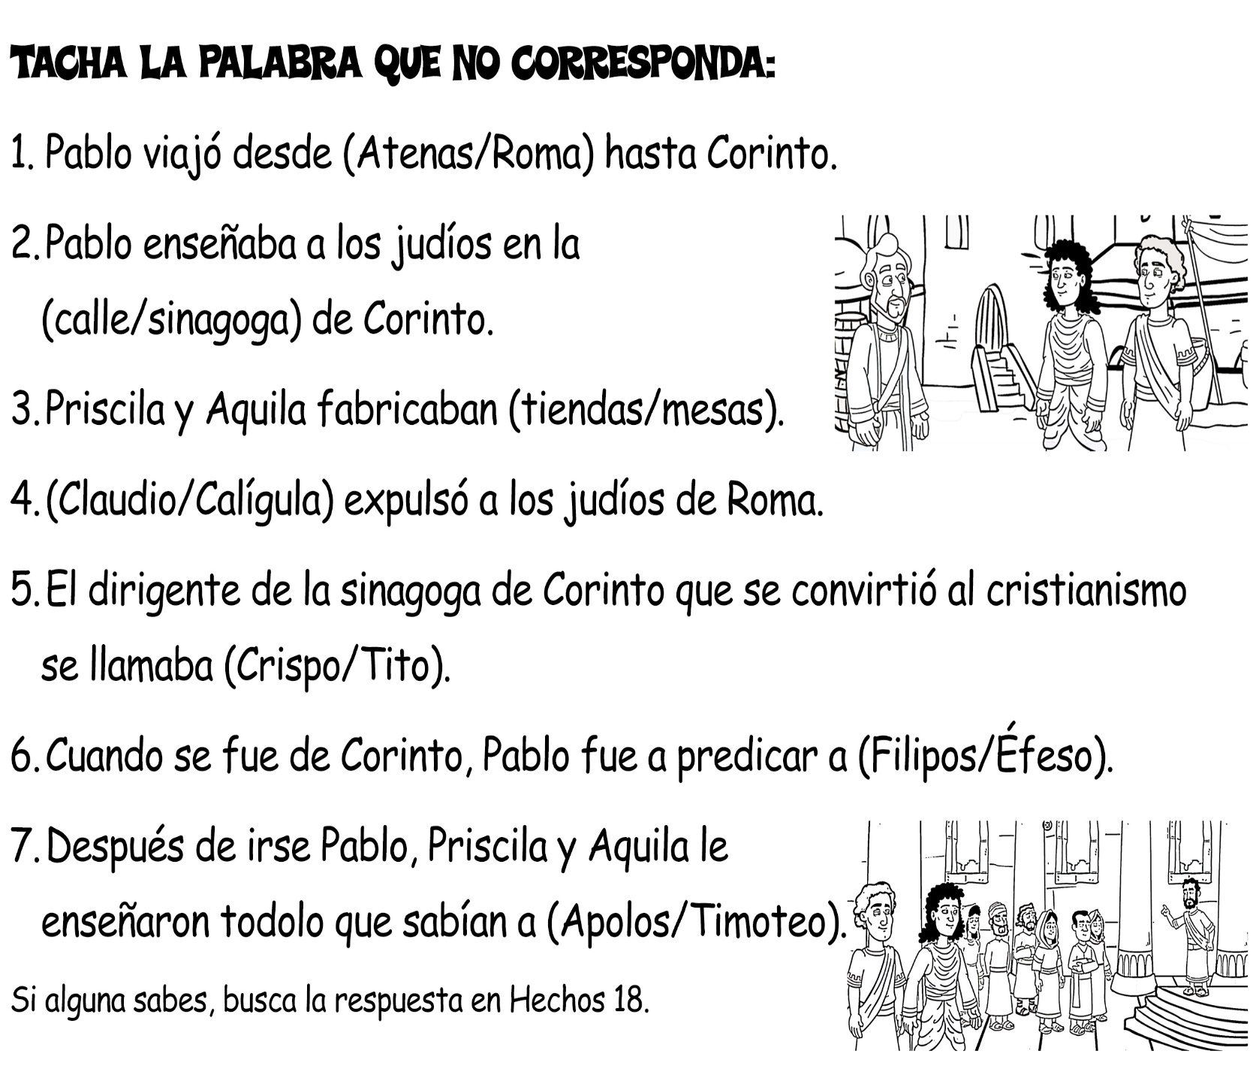

NO JUZGUES
Por Otilia Peverini de Ampuero; “Historias de mi granja”
La gran mayoría de nosotros, chicos y grandes, juzgamos por las apariencias y, con frecuencia, nos equivocamos.
• Como sucedió en la escuelita de mi pueblo cuando entró al grado un compañero nuevo, tímido, callado y vestido humildemente. Los chicos cuchicheaban:
—Debe ser un pobrete. ¡Mira qué ropas gastadas usa! —Parece tontito. No habla con nadie—comentó Clarita.
Eduardo pertenecía a una familia sencilla y trabajadora. A fin de año, pasó de grado con las notas más altas. Todos lo miraban con respeto.
• También sucedió que en el internado de un colegio las niñas miraban con cierta envidia a Margarita, que con frecuencia lucía un nuevo vestido a la última moda. La creían rica. Trabajaba pocas horas por semana y se cuidaba mucho las manos para no dañarlas. Al cabo de poco tiempo, supieron que un tío con mucho dinero ayudaba a Margarita, y que su madre era modista y le cosía toda la ropa.
• En una gran ciudad, cuando todavía corrían tranvías eléctricos, Anita creció con el defecto de juzgar; hasta que ella misma fue víctima de un juicio injusto.
Una hermosa tarde de primavera, pensó cuánto gozaría Mimí, una niñita pobre, en el parque de juegos al otro extremo de la ciudad. El trayecto en tranvía llevaba media hora. Eso ya sería un paseo para Mimí, porque su mamá trabajaba mucho y rara vez la sacaba a pasear.
Aunque Ana y Mimí no eran parientes, eran parecidas en ciertos rasgos y ¡qué coincidencia!, esa tarde ambas vestían un saco azul del mismo tono y zapatos marrones. Mimí era chiquita; y Ana, robusta, a pesar de sus 18 años. Por su trato y apariencia podía pasar bien por la mamá de la niñita de 6 años. Subieron al tranvía y Mimí escogió sentarse junto a la ventanilla; así disfrutaba mejor del paseo.
Todo iba bien hasta que el tranvía paró en una esquina. Y Anita vio que el perrito de Mimí se había soltado de su cadena y la había seguido y se lo veía ahí con la lengüita afuera. Se acercó a la ventanilla donde se asomaba su dueñita. Saltaba hacia Mimí llorisqueando:
—¡Es Lulú! ¡Se escapó! —exclamó Mimí.
—¡Pobrecito! ¿Qué hacemos con él?
En ese momento arrancó el tranvía y no se detuvo sino al final de cuatro largas cuadras. Allí se repitió la escena: varios pasajeros que observaron lo que pasaba que miraban con disgusto a nuestras amiguitas. Un señor, levantándose de su asiento, miró con enojo a Anita y en voz alterada le recriminó:
—Señora, ¡esto es una crueldad! Podría atar a su perrito. ¿Le parece lindo salir con su hija y sentarse tranquila mientras el pobre animal corre detrás de ustedes?
Ana procuró mantener la calma aunque estaba muy avergonzada.
—Señor, el perro no es mío ni esta niña es mi hija. No sé cómo el perrito se soltó y sigue a su dueña.
—¡Todavía niega! Se parecen y hasta visten igual. Nosotros somos de la Sociedad Protectora de Animales y podríamos denunciarla y hacerle pagar cara esta crueldad.
Mientras tanto Lulú seguía corriendo tras el tranvía.
Anita, roja de indignación y a punto de estallar en lágrimas al ser juzgada injustamente, bajó con Mimí en la próxima esquina.
Pronto las vio Lulú, que saltaba de contento, ajeno a lo que estaba pasando
Tomaron un taxi para volver a casa sin el paseo soñado por Mimí.
Mimí decidió ser más cuidadosa con su travieso Lulú. ¿Y Anita? Comprobó qué mal se siente uno cuando es juzgado por las apariencias y se prometió que, con la ayuda de Dios, procuraría vencer ese feísimo defecto.
Jesús dijo: "No juzguéis, poro que no seáis juzgados. Porque con el juicio con que juzgáis, seréis juzgados, y con la medida con que medís, os será medido" (Moteo 7:1,2).

LA CENICIENTA
Por Esther P. de Alberro; ¡50 Años de milagro detrás de las rejas! Y otros relatos verídicos inspiradores.
Durante las primeras semanas, Gabriela ni siquiera notó la presencia de la niña en el curso. No era de extrañar: ella misma asistía por primera vez a esa escuela, y su natural empeño era ser admitida en el grupo. Tenía ciertas ventajas por anticipado: el director la había presentado a la clase como la nieta de los esposos Latour, que venía "a cursar aquí los dos últimos grados", y terminó diciendo: "Espero que pronto halle entre Uds. el verdadero compañerismo que todo alumno necesita".
El Sr. Latour y su esposa eran dueños de una hermosa quinta. Su casa figuraba entre las mejores de la población. Además, hacía poco habían realizado un viaje a Europa, algo inaudito en ese ambiente colonial de costumbres rutinarias. Y habían traído de Suiza un aparato novedoso y nunca visto: ¡un gramófono! Era el primero que llegaba a la villa, y aunque era de los que funcionaban dándoles cuerda con una manija, para muchos constituía la octava maravilla del mundo. El Sr. Latour era jovial y chispeante, y su esposa, muy amable y sencilla; de modo que tenían muchos amigos. A su regreso de Europa, su popularidad no tuvo límites. Abundaban las visitas, ¡y hasta el director los visitó una noche para escuchar el gramófono! Hubo aún otro factor en favor de Gabriela: cundió entre los alumnos la versión de que su padre era un acaudalado estanciero. . .
Pero la niña quería ser admitida por sus propios méritos.
Pronto comprobaron que era una alumna talentosa y, al mismo tiempo, alegre, sencilla y siempre dispuesta a "dar una manito" cuando algún condiscípulo estaba en apuro, sobre todo en la redacción de composiciones; de modo que pronto quedó incorporada como miembro destacado del grupo.
Entonces, cuando se halló "ubicada" y desapareció su pre— ocupación al respecto, empezó a fijarse en esa niña solitaria y aislada, a quien nadie parecía prestar atención, con excepción de la maestra. Gabriela comenzó a observarla: cuando la maestra la interrogaba, sus respuestas revelaban dominio de la materia y capacidad de expresarse correctamente. Sin embargo, nunca salía a jugar en los recreos: permanecía en el aula, evidentemente para repasar las materias siguientes o completar alguna tarea inconclusa. En cuanto terminaban las clases, se alejaba rápidamente. Jamás formaba parte de los grupos que se encaminaban lentamente a sus casas, charlando y riendo. Observó su vestuario: los uniformes estaban limpios y planchados, pero denotaban un largo uso: en distintas partes tenían zurcidos y aun remiendos. Los zapatos, limpios y lustrados, estaban muy gastados. Tendría unos 12 años, quizá 13; era alta y muy hermosa. Sobre todo, llamaban la atención sus enormes ojos azules y sus dos gruesas trenzas rubias. Pero ¡qué pálido y serio su rostro! Parecía una estampa de la Dolorosa.
La verdad es que nadie buscaba su compañía y ella no buscaba la de los demás. Gabriela, que tenía una imaginación desbordante y volandera, comenzó a sentirse intrigada y con unos deseos casi incontenibles de acercarse a esa condiscípula austera y misteriosa. Pero antes de hacerlo, decidió interrogar cautelosamente a las compañeras que conocían a todo el mundo. Empezó con la vecinita en cuya compañía iba diariamente a la escuela.
—¿Conoces a esa chica rubia que se queda en el aula durante los recreos?
—¡Ah, sí; se llama Nelly! Debiera terminar este año la primaria; pero faltó el año pasado por un accidente que tuvo el padre en la fábrica donde trabajaba. No sé mucho, pero oí a mis padres comentar el caso.
—¿Y quedó lisiado el padre?
—No; murió al poco tiempo.
—¿Es muy pobre la familia?
—No creo. La compañía azucarera donde el hombre estaba empleado le dio una indemnización. Mira, no sé mucho; pero me parece que la rubia ésa se quiere hacer la interesante.
Gabriela sentía que una sorda indignación iba aumentando con cada frase despectiva de su compañera; pero aún le dirigió una última pregunta:
—¿Dónde viven?
—Siguiendo el camino real que pasa delante de tu casa, unas 6 ó 7 cuadras. ¿Tanto te interesa?
—Preguntaba por hablar algo, nada más.
Gabriela se convenció de que había hecho bien en ser cautelosa y no interrogar al grupo. ¡Qué egoístas y despiadados pueden ser los niños si no han sido guiados debidamente!
Ella se había criado en un hogar donde la hospitalidad, el desinterés y el servicio de amor en bien del prójimo eran la regla de conducta. Decidió por sí sola observar y buscar una oportunidad de acercamiento a Nelly.
Pronto descubrió que, al salir de clase, la niña tomaba un atajo que pasaba por la parte posterior de la quinta de sus abuelitos. Así que un día, en vez de regresar a su casa con el grupo como era su costumbre, se despidió diciendo:
—Hasta mañana, chicas; hoy no las acompaño porque tengo que regresar ligerito a casa, y voy a cortar camino.
—¿Qué pasa? ¿Hay fiesta en tu casa?
—Al contrario; abuelita no se siente bien y tal vez me necesite.
No se vio obligada a mentir porque en realidad la Sra. Latour estaba sufriendo de un ataque de reumatismo. . .
Gabriela apretó el paso y alcanzó a su compañera.
—¡Hola, Nelly! ¿Me permites ir en tu compañía?
Una gran sorpresa .se dibujó en el semblante de la niña, pero se repuso y contestó afablemente:
—¡Con mucho gusto! ¿Por qué no regresas como de costumbre con tus amiguitas?
—Bueno, este camino es más corto. . . Tú haces lo mismo ¿verdad?
—Sí, pero tengo necesidad de hacerlo. Debo llegar cuanto antes a casa para terminar de preparar el almuerzo. Mi hermanito asiste a la escuela de tarde y tiene que comer pronto.
—¡Cómo! ¿No cocina tu mamá?
—Está enferma desde hace meses, y el doctor no le permite levantarse. Tiene que guardar cama y estar lo más quieta posible si quiere sanar.
Se imaginarán los lectores cuántos y cuán encontrados sentimientos despertaba este diálogo en el corazón de Gabriela: admiración, simpatía, remordimiento por haber sido indiferente hasta entonces con esta valiente y abnegada condiscípula. Ya se estaban acercando a la casa—quinta de sus abuelos. Gabriela sugirió:
—¿Por qué no me acompañas hasta mi casa? La distancia es la misma.
Nelly la acompañó en silencio. Cuando pasaron junto a una de las cercas laterales, la niña se quedó embelesada contemplando el hermoso jardín, todo en flor.
— ¡Qué hermosura! ¡Cuánta variedad de rosas!
—Sí, mis abuelitos son muy aficionados a las flores. En cuanto a los rosales, la mayoría de ellos ya estaban cuando compraron la propiedad.
—A mi madre también le encantan las flores.
—Bueno, prepararé un ramo y a la tarde lo llevaré, si no tienes nada en contra.
—Claro que no, pero no es justo que te molestes.
—No digas tonterías, no será ninguna molestia.
Ya daban vuelta la esquina y caminaban por el frente de la casa. Había llovido con viento recio dos días atrás, y debajo de los naranjos se veía una tupida alfombra de frutas doradas.
—¡Cuántas naranjas en el suelo! ¿Están todas podridas que no las recogen?
—No; muchísimas han caído últimamente con la tormenta y están en perfectas condiciones. Pero ¡hay tantas en los árboles! ... Al abuelito no le gusta venderlas.
A veces vienen algunos pobres y se llevan todas las que quieren recoger del suelo. ¿Uds. no tienen árboles frutales?
—Papá plantó arbolitos de varias clases, pero todavía les falta crecer más para dar fruta.
—Yo te llevaré algunas esta tarde. Hasta luego.
En la mesa contó toda la historia, y terminó:
—Yo creo que están pobres. ¿Puedo recoger naranjas del suelo y llevarles esta tarde, abuelitos? ¡Ah, y también algunas flores para la mamá enferma!
—¿Y qué más, señorita? —preguntó burlonamente el tío solterón que vivía con sus ancianos padres. Por alguna razón, tío y sobrina siempre estaban en pie de guerra.
—Qué más necesitan lo veré esta tarde cuando los visite. Y tú, querido tío, bien podrías atar el caballo al sulky y llevarles una bolsa llena de naranjas y mandarinas, en vez de dejarlas podrir en el suelo. Total, no tienes nada que hacer en todo el día.
—Eres una mocosuela atrevida. Eso, porque los abuelos te dan demasiada importancia. Si tu madre estuviera presente, respetarías a tus mayores.
—Decir una verdad palpable no es faltar al respeto. En cuanto a mi madre, sabes muy bien que nadie le gana en ser caritativa y servicial.
—Bueno, basta de discusiones —terció la abuelita.
El abuelo en persona cortó algunas de las rosas más bellas, y juntos llenaron una cesta con naranjas y mandarinas. Y Gabriela se encaminó a la casa de su nueva amiguita.
Era una casita cómoda y pulcramente cuidada, aunque tenía pocos muebles. En el patio jugaba un precioso muchachito de unos cuatro años. Nelly, que la había recibido con franca alegría, la condujo al dormitorio de su madre para presentársela. Esta la recibió con una cálida sonrisa de bienvenida, "¡Qué linda es! ", pensó Gabriela al verla. Después de entregarle las rosas, la señora la abrazó conmovida. Luego acercó las flores a su rostro y aspiró la fragancia de estas. Y entonces pronunció unas palabras que impresionaron profundamente a la niña:
—¡Qué bueno es Dios!
Sin duda se dio cuenta de la sorpresa que sus palabras habían causado a su pequeña visita, porque siguió diciendo:
—Tal vez te extrañe que alabe la bondad de Dios a pesar de las circunstancias difíciles que nos rodean actualmente.
Sabrás que mi esposo murió como resultado de un accidente de trabajo. Yo siempre fui delicada de salud y esta desgracia agravó el mal que tengo en el corazón. Pero, quiero que veas el otro aspecto, el lado bueno, en medio de nuestros sinsabores. Ya teníamos esta propiedad casi pagada; con el seguro contra accidente que le correspondía a mi esposo terminamos de pagarla; de modo que tenemos techo propio y una pequeña suma que nos permite vivir siendo muy económicos. El médico me atiende con toda solicitud y se ha obstinado en no cobrar un centavo.
"Tenemos buenas vecinas que hacen su parte para aliviar a Nelly en su pesada carga. Por ejemplo, se turnan en lavar cada semana la ropa grande. Una de ellas, a menudo se lleva a Eduardito para pasar algunas horas en su casa Gabriela llevó un ramo de flores a la madre enferma de su amiga. Era una niña caritativa y servicial, y anhelaba hacer felices a los demás, mientras Nelly está en la escuela. Estas son bendiciones que debemos agradecer al buen Dios; pero la mayor de todas es esta hija incomparable que me ha tocado en suerte. No tengo palabras para decirte lo buena que es. Como una madre atiende los quehaceres de la casa, cuida y dirige a sus hermanitos y, cuando es necesario, los castiga. ¡Y te digo que los sabe manejar! Y eso que son unos pilluelos.
"Para ser justa, debo reconocer que Alberto es bastante responsable para sus 8 años, y por la mañana, además de sus estudios, hace los mandados y me atiende cuando necesito algo. Nelly se levanta temprano, prepara el desayuno para todos y corre a la escuela. Toda la tarde está ocupada: el almuerzo, la limpieza de la cocina y de la casa, la cena; en fin, el tiempo se le hace corto. Y sin embargo, aún se toma unos momentos para hacerme compañía mientras zurce y remienda. Después de la cena deja casi preparado el almuerzo para el día siguiente. Y nunca la veo quejosa ni de mal humor".
—¿Y cuándo estudia? —preguntó Gabriela, que cada vez estaba más asombrada.
—¿Cuándo? Por la noche, después que ha terminado todo su trabajo y los chicos duermen. Y dice que termina de preparar las lecciones en los recreos.
¡Qué avergonzada se sentía Gabriela! Ella disponía de la tarde entera para estudiar y holgazanear. . . La abuelita aún era sana y fuerte y le gustaba ocuparse en la cocina; y tenían una empleada que trabajaba medio día y realizaba todas las tareas pesadas. ¡Qué contraste! ¡Y Nelly tenía sólo un año más que ella! Se estaba juzgando a sí misma como si se hallara en el banquillo de los acusados. . . y el fallo fuera desfavorable.
—Señora, ¿puedo venir un rato cada tarde y ayudar a Nelly, aunque sea una hora? Al regresar puedo llevar conmigo a Eduardito y entretenerlo hasta que Alberto vuelva de la escuela; él puede pasar por casa y traerlo.
—Querida, no es justo que tomes esa responsabilidad.
Además, puede ser que no les agrade a tus abuelitos.
—Yo les preguntaré. En cuanto a mí, señora, me resultará fácil cuidar a Eduardito, porque tengo muchos hermanos menores. En casa de mis abuelos hay dos columpios de gran tamaño. Sin duda los dueños anteriores tenían criaturas. Ahora, ¿sabe quiénes se columpian? Mi abuelito y yo.
Las dos rieron de buena gana. Gabriela se sintió en seguida encariñada con esa señora tan linda y valerosa, y le pareció que el sentimiento era recíproco, para satisfacción suya. La señora sugirió:
—Ve a conversar un rato con Nelly. No quiero ser egoísta.
—Veré si puedo ayudarla en algo. Además, Nelly me ha dicho que Ud. necesita mucha tranquilidad.
—Sí, pero un poco de sociabilidad y conversación también me hacen bien.
Gabriela fue en busca de su amiga y pudo colaborar con ella en sus tareas mientras conversaban. Como era la primera visita, no quiso prolongarla por temor de contrariar a sus abuelos. Pero quedaron de acuerdo en que por la tarde del día siguiente la visitaría más temprano, trabajarían juntas y, si el tiempo les alcanzaba, también estudiarían juntas alguna lección. Mientras recorría la distancia que mediaba entre ambas casas, iba pensando: "¡Qué bueno sería si abuelita se interesara en esta familia y se convirtiera en su hada madrina! "
Después de la cena, mientras la niña lavaba los platos y la abuelita se disponía a preparar un pan dulce, la nieta le dijo:
—¿Sabes, abuelita, que la madre de mi condiscípula tiene que permanecer en cama muchas semanas y, sin embargo, en vez de quejarse, da gracias a Dios porque dice que reciben muchas bendiciones del cielo? ¿No te parece que tiene mucha fe?
—Si es como tú dices, ya lo creo que tiene mucha fe.
Luego la abuela le dirigió algunas preguntas acerca de la situación de la familia. Eso era justamente lo que Gabriela deseaba. . . Pero la abuelita se abstuvo de hacer comentarios y no manifestó intención alguna de hacerles una visita. ¡No era nada comunicativa! Habría que esperar. . .
Cuanto más se relacionaba con su amiguita, tanto más admiraba sus virtudes de hija y hermana ejemplar, como también su buen criterio y sabia filosofía frente a las contrariedades, a pesar de tener sólo 13 años. Entre las dos, las tareas domésticas se cumplían con más rapidez y podían preparar juntas algunas lecciones. Gabriela comprobó que Nelly poseía una inteligencia nada común. Además, su conversación se refería siempre a algún tema serio, aunque no era adusta sino más bien alegre.
Ahora Gabriela se daba cuenta de algo que no había notado antes: poquito a poco ella se había vuelto trivial por influencia del ambiente. Sus compañeritas no eran malas, no; pero sólo se ocupaban en charlas insustanciales y frívolas; y en gran medida vivían del chisme y la crítica.
Y ésa no era ni la enseñanza ni el ejemplo que había recibido en el hogar paterno.
Un día Nelly le dijo:
—No tengo palabras para expresarte cuánto agradezco tu ayuda y compañerismo. ¿Ves que ahora tengo mejor color?
Estaba siempre pálida y cansada, no del trabajo, sino porque dormía muy poco. Pero ahora, gracias a ti, termino antes mis tareas y me acuesto más temprano.
Gabriela quedó un momento en silencio y luego le contestó:
—Yo tampoco tengo palabras para agradecerte todo el bien que me has hecho.
Con una expresión de desconcierto en el rostro, su amiga le preguntó:
—¡Yo! Pero ¿qué estás diciendo?
Entonces la niña le explicó el bien moral y social que su amistad significaba, y terminó:
—Ahora vuelvo a ser la de antes. Si no fuera por la influencia de tu madre y de esta amistad contigo, temo que mis padres hubieran sufrido un gran chasco al regresar yo a casa en las vacaciones. Los abuelitos ya son ancianos y lo menos que hacen es disciplinarme un poco. Claro, no pienso alejarme de mis condiscípulas, porque todas son muy amables conmigo. Pero me siento más feliz acá con Uds.; y ya no permitiré que la influencia del grupo me haga olvidar los principios que se me inculcaron desde la infancia.
Sin darse cuenta, las dos estaban llorando con esas lágrimas puras y bienhechoras que limpian el alma y unen los corazones. Se abrazaron, se enjugaron las lágrimas y luego empezaron a reír. ¡Niñez, "divino tesoro"!...
Para entonces, ya Gabriela había ganado mucho terreno en otro sentido. . . Una tarde, cuando iba llegando a la casa de su amiga, oyó que alguien cantaba dulcemente un himno sagrado. Se acercó en silencio y descubrió que la voz provenía del dormitorio de la enferma; y que cantaba en francés. Cuando fue a saludarla se lo mencionó. La señora sonriendo complacida le aclaró:
—¿Sabes? Yo me crie en un hogar piadoso. Soy valdense de origen. Por supuesto, hablo francés y me entretengo a veces entonando los himnos que aprendí en mi niñez.
—¡Señora! ¡Qué coincidencia! Mi abuelita también es de origen valdense, habla francés y le gusta cantar. Creo que el padre de ella era un ministro religioso.
Cuando llegó a su casa, le contó la novedad a la abuelita sin omitir un detalle. Y una tardecita, cuando ésta preparaba un bizcochuelo, al cual era muy aficionada, la nieta notó que lo hizo por partida doble. Por la tarde del día siguiente, calladita, acomodó en una cesta pan casero —que lo hacía muy rico—, un tamaño pedazo de queso, un frasco de miel y, encima, el bizcochuelo más grande. Le pidió a la niña que llenara una bolsa de naranjas y mandarinas; y luego, a su hijo:
—Ata el caballo al sulky. Voy a salir.
Cuando todo estuvo listo, le dijo a Gabriela:
—Puedes acompañarme.
Y se dirigió a la casa de Nelly. Está de más decir que mientras las dos amiguitas trabajaban y charlaban, las dos señoras estaban pasando una hora de lo más placentera conversando en francés y también cantando.
Por su parte, el abuelito se había encariñado con el precioso y vivaracho Eduardito y se entretenía columpiándolo, contándole cuentos, en lo cual era perito, ¡y hasta en jugar a las escondidas con el chico! En cuanto al tío de Gabriela, más de una vez lo llevó "a dar una vueltita" en su caballo. Esto significaba un verdadero triunfo del pilluelo, porque el caballo del tío era un animal de pura raza y, a juzgar como lo cuidaba, parecía ser lo que, por el momento, más amaba en el mundo.
En una ocasión, las dos amigas conversaban sobre los ideales y planes para el futuro. Gabriela dijo:
—Pienso prepararme para el magisterio. Mis padres me enviarán a un colegio de internas en una ciudad de la provincia vecina. La verdad es que no sólo aspiro a ser maestra, sino que quiero luego seguir un profesorado.
—Me alegro por ti. No me cabe la menor duda de que lograrás tus propósitos. También a mí me gusta mucho estudiar y deseaba seguir la misma carrera que tú has elegido. En la capital vive una tía, hermana de mi madre, que es profesora. Mis padres habían hecho planes para que yo viviera con ella y estudiara. Pero ya me despedí de esa ilusión. Aunque mi madre mejore como para levantarse (el médico afirma que se restablecerá), su salud será siempre delicada y no podrá hacerse cargo de la casa y de mis dos hermanos. Así que he decidido terminar la primaria; luego aprenderé corte, confección y labores, y seré una buena ama de casa.
No había ni indicios de amargura en su voz o en su rostro. Para ella ese renunciamiento era lo más natural.
¡Noble y admirable criatura! ¡Y pensar que en su curso nadie le prestaba atención y hasta la miraban un tanto despectivamente por su ropa pobre y gastada! Era la Cenicienta del curso. . .
Cuando se acercó el fin del año escolar, Gabriela supo que sus padres habían cambiado de planes: ella no terminaría en esa escuela la enseñanza primaria, sino que el año siguiente ya la enviarían al colegio.
La despedida fue triste para las dos; pero la más valiente fue Nelly, y con el desinterés que la caracterizaba se alegró por la buena suerte de su compañera.
—Te vamos a extrañar mucho; pero, aunque nuestros caminos se separen, nunca te olvidaremos —le dijo sonriendo entre lágrimas. Y Gabriela se consoló al pensar que la abuelita ya había cobijado bajo sus alas a esa excelente familia.
Pasaron los años. Gabriela cursó sus estudios secundarios y siguió magisterio en aquel lejano colegio. Pasaba las vacaciones en casa de sus padres. A veces tenía noticias de su amiga por intermedio de la abuelita, a quien le gustaba visitar a sus hijos y nietos y pasar algunos días con ellos en el campo.
Cuando la joven tenía 17 años, se celebraron durante esas vacaciones las bodas de oro de los abuelitos. Toda la familia, hijos, nietos y bisnietos se reunieron para agasajarlos.
Gabriela aprovechó esa oportunidad para visitar a su amiga de la niñez. ¡Con qué alegría y efusivo cariño la recibieron tanto la joven como su madre! Nelly tenía ahora 18 años y aparecía en la plenitud de su fresca belleza. Su amiga la contemplaba casi con arrobamiento.
¡Cuánto tenían que contarse! La madre de Nelly se había restablecido, tal como lo asegurara el médico, pero debía ser moderada en todas sus actividades. En cuanto a la joven, no se casó con un príncipe como la Cenicienta del cuento de Perrault, pero estaba de novia con un excelente y apuesto muchacho que había terminado Agronomía. Sus padres eran dueños de una extensa quinta no lejos de la población. Nelly continuaba conversando:
—Nos casaremos pronto. Rodolfo vendrá a vivir acá y será el jefe de la familia. Quiere muchísimo a mamá y se lleva muy bien con Alberto. Tal como te lo dije hace años, aprendí labores y corte y confección. Me compré una máquina de coser, que a la vez sirve para bordar y hacer otras labores, y la fui pagando por mensualidades. Toda la ropa que forma mi ajuar, la he preparado yo. Además, como me gusta mucho la música, Rodolfo insistió en que tomara clases, y un pajarito me contó al oído —dijo sonriendo picaresca— que piensa comprarme un piano como regalo de bodas. Pero yo no sé nada, ¿eh? Será una sorpresa. . .
—¿Y qué me cuentas de Eduardito?
— ¡Ah! , vive en la capital. Mi tía lo llevó y se encarga de su educación. Nos duele estar separados de él, pero reconocemos que tendrá mejores posibilidades de instruirse. Nos escribe siempre y nos ha visitado varias veces en compañía de mi tía.
Las amigas se despidieron con intensa emoción. Comprendían que sus caminos se irían separando cada vez más y tal vez no volvieran a verse.
Pero Gabriela se alejó feliz porque las penurias de la familia habían terminado. Recordando a esa noble amiga de la niñez, pensó más de una vez cuán fácil es para el ser humano guiarse por las apariencias y, por causa de eso, incurrir a menudo en lamentables errores y graves injusticias. ¡Cuántas veces, vestidas con ropas pobres y gastadas, pasan inadvertidas a nuestro lado personas que nos avergonzarían por la riqueza de su inteligencia y el caudal insospechado de su vida interior que atesora virtudes de inefable bondad, abnegación y valor!

